ΑΙΤΗΣΗ ΓΙΑ ΤΟ ΣΕΜΙΝΑΡΙΟ ΕΝΗΛΙΚΩΝ
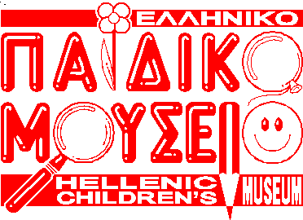
«ΕΚΠΑΙΔΕΥΣΗ ΣΤΑ ΜΟΥΣΕΙΑ»

ΟΝΟΜΑΤΕΠΩΝΥΜΟ: ____________________________________________________________________
ΑΡ. ΤΗΛ (ΣΤΑΘ): ____________ ΑΡ. ΤΗΛ (ΚΙΝ) ___________ Ε-ΜΑΙL:____________________________
ΙΔΙΟΤΗΤΑ: φοιτητής-τρια εργαζόμενος -η άνεργος-η άλλο:_______________________
Από πού ή από ποιον/α ενημερωθήκατε για το σεμινάριο;
______________________________________________________________________________________
Για ποιον λόγο σας ενδιαφέρει να συμμετέχετε σε αυτό;
______________________________________________________________________________________________________________________________________________________________________________
_______________________________________________________________________________________
Ποια είναι η μέχρι σήμερα εμπειρία σας γύρω από τη μουσειακή εκπαίδευση;
______________________________________________________________________________________________________________________________________________________________________________
_______________________________________________________________________________________
Τι σημαίνει για σας «Μουσείο»;
_____________________________________________________________________________________________________________________________________________________________________________________________________________________________________________________________________
Σημειώστε ό,τι άλλο θέλετε:
______________________________________________________________________________________________________________________________________________________________________________

Ημερομηνία: ___________________

Υπογραφή: ___________________________

H αίτηση μαζί με σύντομο βιογραφικό σημείωμα αποστέλλεται στο e-mail: edu@hcm.gr

